BREVET DE TECHNICIEN SUPÉRIEUR CONCEPTION ET INDUSTRIALISATION EN MICROTECHNIQUES

ÉPREUVE E4 : CONCEPTION PRÉLIMINAIRE
D’UN SYSTÈME MICROTECHNIQUE

SESSION 2023

Durée : 4 heures Coefficient : 2

ELEMENTS DE CORRECTION

Activité 1 – Détermination de la vitesse minimum de la génératrice
Question 1 : Calculer la valeur du paramètre K de la génératrice à saisir pour réaliser la simulation (voir DT8 et DT9).
L’oscillogramme du document DT9 représente la tension délivrée par la génératrice à 3200 tr/min, son amplitude est de 12,4V. On en déduit le coefficient de tension :

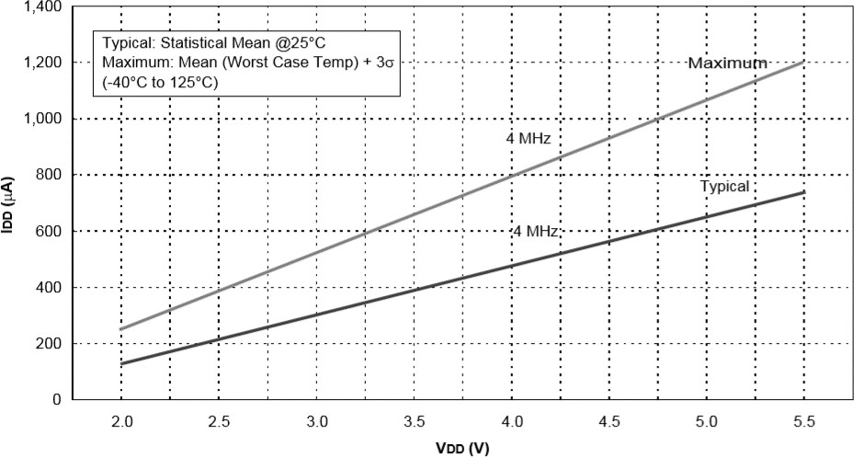Question 2 : Compléter le document réponse DR1 et donner la valeur du courant IOUT à saisir pour réaliser la simulation (voir DT9, DT11 et DT12).

- La tension d’alimentation du microcontrôleur est de 3V et sa fréquence d’horloge est prise égale à 4 MHz. Le graphique du document DT12 nous permet d’établir sa consommation maximale, environ 570 µA.

570

- Le document DT11 précise que la consommation du buzzer reste inférieure à 10mA lorsqu’il est alimenté sous 3V.
Operating current : < 10mA @3Vpp – 3kHz
- La valeur à saisir pour IOUT est égale à 14, 11 mA :
REP | Composant | Courant absorbé (mA)
U1 | Microcontrôleur | 0,57
BUZ1 | Buzzer | 10
 | Autres | 1,2

TOTAL  Majoration de 20%  TOTAL + Majoration | 11,77
 | 11,77 x 0,2 = 2,34
 | 14,11

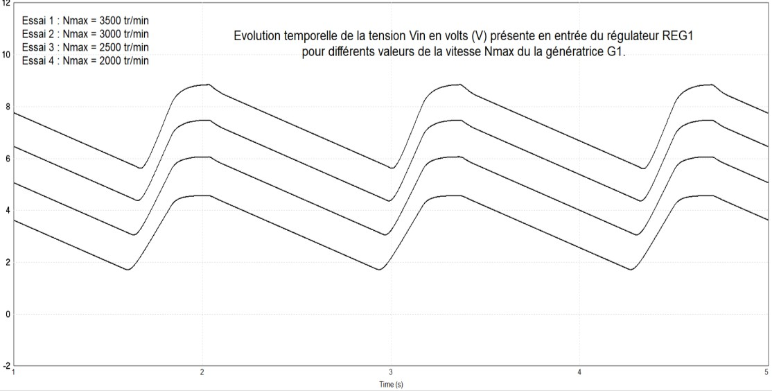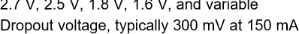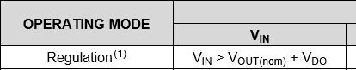
Vin (V)

Question 3 : |  | Calculer la valeur minimum de la tension qui doit être présente en entrée du régulateur pour qu’il puisse remplir sa fonction. (Voir DT11).
Le document DT11 précise que la tension d’entrée VIN du régulateur doit être supérieure à la tension de sortie VOUT plus VDO. Dans notre cas la valeur de la tension présente en entrée du régulateur doit être au minimum égale à 3,3V.

VIN > 3 + 0,3 = 3,3V
Question 4 : |  | En déduire la valeur minimum de la vitesse de rotation de la génératrice qui permettra de délivrer une tension suffisante pour alimenter l'électronique (voir DT10).
Le document DT10 précise l’évolution de la tension VIN présente en entrée du régulateur. La question précédente nous a permis d’établir que celle-ci devait être supérieure à 3,3V. Nous constatons que cette condition est satisfaite de façon certaine pour l’essai 2 qui correspond à une vitesse de la génératrice égale à 2500 tr/min. Nous en concluons que la vitesse de la génératrice doit être au minimum égale à 2500 tr/min.

Essai 1 : Nmax = 3000 tr/min Essai 2 : Nmax = 2500 tr/min Essai 3 : Nmax = 2000 tr/min Essai 4 : Nmax = 1000 tr/min
VIN mini > 3,3V

Essai 1
Essai 2
Essai 3
Essai 4 VIN = 3,3V

ALLER RETOUR

Activité 2 –Détermination des limites de rapports de transmission
Question 5 : Calculer la vitesse maximale V en mm/s atteinte par chaque utilisateur du protocole d’essai (voir DT10).
Aire du triangle représente la course-> C=V*Δt/2, V = 2 * C / Δ t

 |  | Utilisateur 1 | Utilisateur 2 | Utilisateur 3 | Utilisateur 4 | Utilisateur 5
 | Course(m) | 0,455 | 0,58 | 0,689 | 0,792 | 0,86
 | Durée (s) | 1,4 | 2 | 2,6 | 3,3 | 4
 | V (m/s) | 0,65 | 0,58 | 0,53 | 0,48 | 0,43

Question 6 : En déduire les valeurs limites de la vitesse maximale V en m/s atteinte par l’ensemble des utilisateurs du protocole d’essai.
Vmax=0,65 m/s Vmin=0,43 m/s
Question 7 : Déterminer, pour la valeur Vmax= 0,65 mm/s, les valeurs limites
du rapport de transmission i du multiplicateur de vitesse à partir de la plage de fréquence de rotation de la génératrice [NG-min,NG-
max].

Déterminer, pour la valeur Vmin= 0,43 m/s, les valeurs limites du rapport de transmission i du multiplicateur de vitesse à partir de la plage de fréquence de rotation de la génératrice [NG-min,NG-max].

En déduire la plage commune des valeurs du rapport de transmission i du multiplicateur et la valeur à retenir afin de limiter l’encombrement.

i= wG /wroue= wG /(V/R) avec D=90mm=0,09m et 2500tr/min≤ wG ≤5400tr/min
soit R=45mm=0,045m et 261,8rad/s≤ wG ≤565,5rad/s
Pour Vmax=0,65 m/s :  imini= wG-mini/(Vmax/R) = 18,12  imaxi= wG-maxi/(Vmax/R) = 39,15 | Pour Vmin=0,43 m/s :  imini= wG-mini/(Vmin/R) = 27,40  imaxi= wG-maxi/(Vmin/R) = 59,1
La plage commune est 27≤i≤39
La valeur retenue afin de limiter l’encombrement est i=27 (valeur la plus petite commune)

Question 8 : | Représenter, multiplicateur | sous | la forme d’un | schéma, la | structure | du
 | Génératrice | Etage 3  Etage 2  Etage 1
 | Multiplicateur
 | de vitesse à
 | trois étages de
 | multiplication
 |  |  |  | Roue dentée
 |  |  |  | intermédiaire
 |  |  |  | (Z=20, m=0,5)

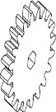Question 9 :
Déterminer le rapport de transmission élémentaire d’un étage iétage Calculer le nombre de dents d’une roue menante d’un étage.

iétage=(27)1/3=3 Zroue = Zpignon*3=12*3=36
Calculer la valeur du couple CG au niveau de l’arbre de la génératrice.
Question 10 : Calculer, pour chaque étage, la valeur du couple (C1 C2 C3) au niveau de la roue menante.
Cg=Pg/ωg= 1200/261.8 = 4.58 mN.m C3=Cg.i/η=4.58*3/0.91 = 15.09 mN.m C2=C3.i/η=15.09*3/0.91 = 49.74 mN.m
C1=C2.i/η=41.36*3/0.91 =163.97 mN.m

Question 11 :
Calculer le module de chaque étage en utilisant la formule liant le module m au couple C (voir DT14).
Normaliser les modules en utilisant le tableau des valeurs principales normalisées (voir DT14).

m ≥ A× ³ C
avec
A = 3
11× s
Z × k × R
e
A=0.1634 et m3 ≥ 0.405, m2 ≥ 0.601 et m1 ≥ 0.894.
Modules normalisés :
m3 = 0.5, m2 = 0.75 et m1 = 1.

Question 12 :
Compléter le tableau des caractéristiques du multiplicateur sur le document réponse (DR1) en précisant :
- Les diamètres primitifs D des pignons et des roues dentées.
- Les diamètres de tête Da des pignons et des roues dentées.,
- Les entraxes a.
Roue dentée intermédiaire
Génératrice

étage 1 |  | étage 2 |  | étage 3
iétage=3 |  | iétage=3 |  | iétage=3
m1 =1 |  | m2 = 0,75 |  | m3 = 0,5
Roue | Pignon | Roue | Pignon | Roue | Pignon
Zr1=36 | Zp1=12 | Zr2=36 | Zp2=12 | Zr3=36 | Zp3=12
D=36 mm | D=12 mm | D=27 mm | D=9 mm | D=18 mm | D=6 mm
Da=38 mm | Da=14 mm | Da=28.5 mm | Da=10.5 mm | Da=19 mm | Da=7 mm
a=24mm |  | a=18mm |  | a=12mm

 | Question 13 : | Proposer une implantation du multiplicateur et de la génératrice en respectant les limites de l’encombrement imposées sur le document réponse DR2.
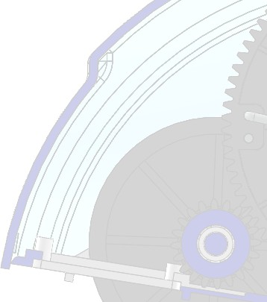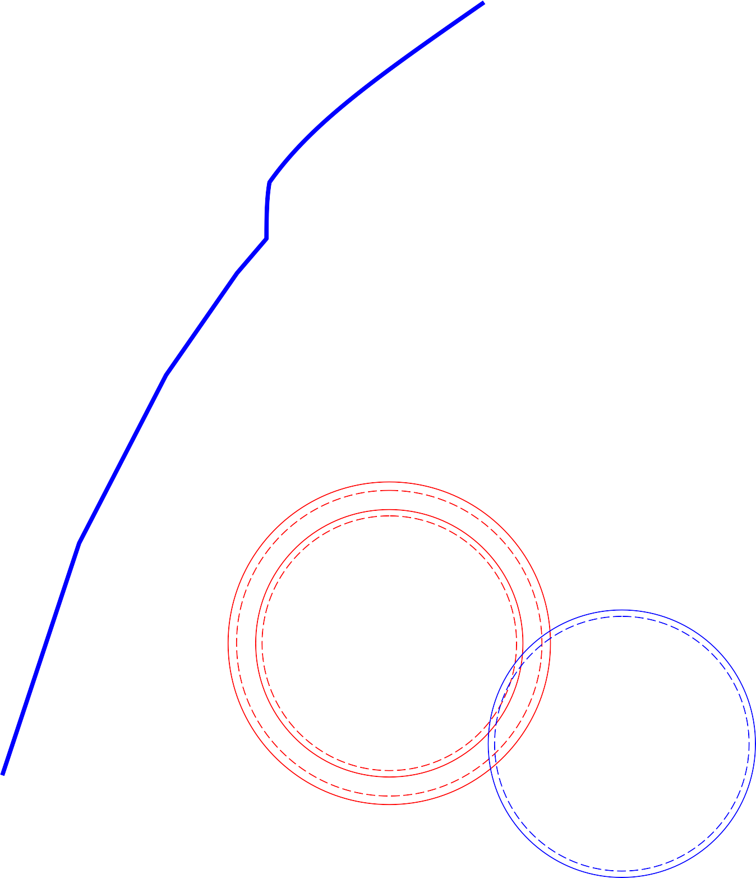

Echelle 2.1

Pignon moteur

Activité 4 – Choix d’une solution pour acquérir les réglages

Question14 : Choisir en vous justifiant, la solution la plus ergonomique.

Le commutateur propose à l’utilisateur un réglage simple, trois positions pour trois valeurs de réglage 10,20 ou 30 ce qui n’est pas le cas du potentiomètre. Pour cette raison nous choisissons la solution à commutateur.

Question15 : Compléter le tableau du document réponse DR2 afin d’établir le bilan des entrées/sorties du microcontrôleur (Voir DT6 et DT12).
Donner en vous justifiant, le montage à retenir (voir DT12) et la (les) broche(s) du microcontrôleur à utiliser.
 | Broche | Type  T.O.R / Analogique | Etat  Libre / Utilisée
 | 1 - GP0 / An0 | TOR/Analogique (au choix) | Libre
 | 3 - GP1 / An1 | TOR/Analogique (au choix) | Utilisée signal A/R
 | 4 - GP2 | TOR | Utilisée signal CDE
 | 6 - GP3 | TOR | Libre
Selon le document DT12 les entrées nécessaires pour utiliser un commutateur sont :
- Montage 1 : 3 entrées TOR
- Montage 2 : 1 entrée analogique
Le premier montage ne peut pas être retenu car il n’y a pas assez d’entrées du microcontrôleur disponibles (seulement 2).
Le montage 2 ne nécessite qu’une seule entrée analogique, ce qui est envisageable puisqu’il y en a une de libre.
Nous choisirons le montage 2. La broche 1 Ano sera utilisée.

Activité 5 – Choix d’une structure pour mettre en forme le signal GEN

Question 16 : | Donner en vous justifiant, le nom du montage à amplificateur opérationnel à employer pour réaliser la fonction « FP1.3 : Comparer » (voir DT13).
Le signal de sortie du comparateur A/R doit être :
- au niveau haut lorsque le Roller Slide se déplace, donc lorsque Venveloppe > Vreference =0,6V.
- au niveau bas lors de l’inversion du sens de rotation, donc lorsque

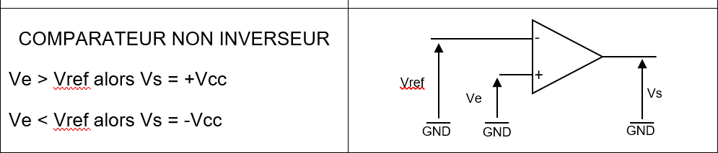
Venveloppe < Vreference =0,6V.

Selon le document DT12, le montage qui correspond à ce fonctionnement est le
comparateur non inverseur.
Question 17 : |  |  | Compléter le document réponse DR3 en réalisant le structurel de la fonction « FP1.3 : Comparer ». Préc schéma, les numéros des broches du circuit employer. |  |  |  | schéma iser sur le LM358 à
 |  | FP1.1 : Adapter |  | FP1.2 : Détecter
 |  | 2 -
GEN |  | 3 +
 |  |  |  | GND GND
 |  | FP1.3 : Comparer
 |  | 5 |  | +
 |  | 3V |  | 7 |  | A/R
 |  | R1 |  | -
 |  | R2 6
 |  | GND
Question 18 : |  |  | Calculer les résistances du pont diviseur de tension. Choisir  leurs valeurs dans la série E24 (voir DT11).
= 6800Ω.
Nous en déduisons R1 = 34000 – 6800 = 27200 Ω.

Les valeurs à retenir dans la série E24 sont R1 = 27 000Ω et R2 = 6 800Ω

Activité 6 – Description de la solution programmée

Question 19 : | Donner le nombre de BIT du Convertisseur Analogique Numérique (CAN) présent dans le microcontrôleur puis calculer les valeurs décimales du nombre binaire présent sur sa sortie lorsque REG=1V et lorsque REG=2V (voir DT12).
Selon le document DT12 le microcontrôleur possède un convertisseur 8 BIT, il délivrera donc un nombre proportionnel à la tension présente sur son entrée de conversion, allant de 0 à 255 pour une tension comprise entre 0 et 3V.

Le signal REG est présent sur l’entrée de conversion du CAN, les valeurs qu’il délivre sont les suivantes :

- Nombre CAN = (1/ 3) x 255 = 85 pour REG = 1V

- Nombre CAN = (2/3) x 255 = 170 pour REG = 2V
Question 20 : | Donner en vous justifiant, le type (BOOL, BYTE, UINT) à affecter à la variable « Reglage_Utilisateur » qui permettra de stocker le nombre d’allers-retours à effectuer.
La variable « Reglage_Utilisateur » accueille la valeur du nombre de cycle d’allers-retours réglé par l’utilisateur, comme celui peut être égal à 10,20 ou 30 nous devons affecter le type BYTE à la variable « Reglage_Utilisateur ».
Question 21 : | Compléter sur le document réponse DR4, l’algorigramme décrivant le fonctionnement du sous-programme « Acquérir le nombre d’allers-retours à effectuer ».
Début Acquérir An0
An0 < 170 FAUX
An0 ≤ 85 FAUX
VRAI
VRAI
10 → Reglage_Utilisateur 20 → Reglage_Utilisateur 30 → Reglage_Utilisateur

Fin

Question 22 : | Calculer la période du signal CDE à générer pour que le buzzer pour que le buzzer émette un BEEP (voir DT4).
Selon DT3 la fréquence du signal d’alerte émis par le buzzer doit être de 3kHz, par conséquent la période du signal est T = 1/f = 1 / 3000 = 3,33 10-4 s = 333 µs
Question 23 : | Compléter sur le document réponse DR4, l’algorigramme décrivant le fonctionnement du sous-programme « Générer un signal d’alerte ».
 | Début | Faire 3000 fois  1s
 | Faire toujours
 |  |  | 1 ->GP2
 |  |  | 167 µs
 |  |  | 0 -> GP2
 |  |  | 167 µs
 | Fin

